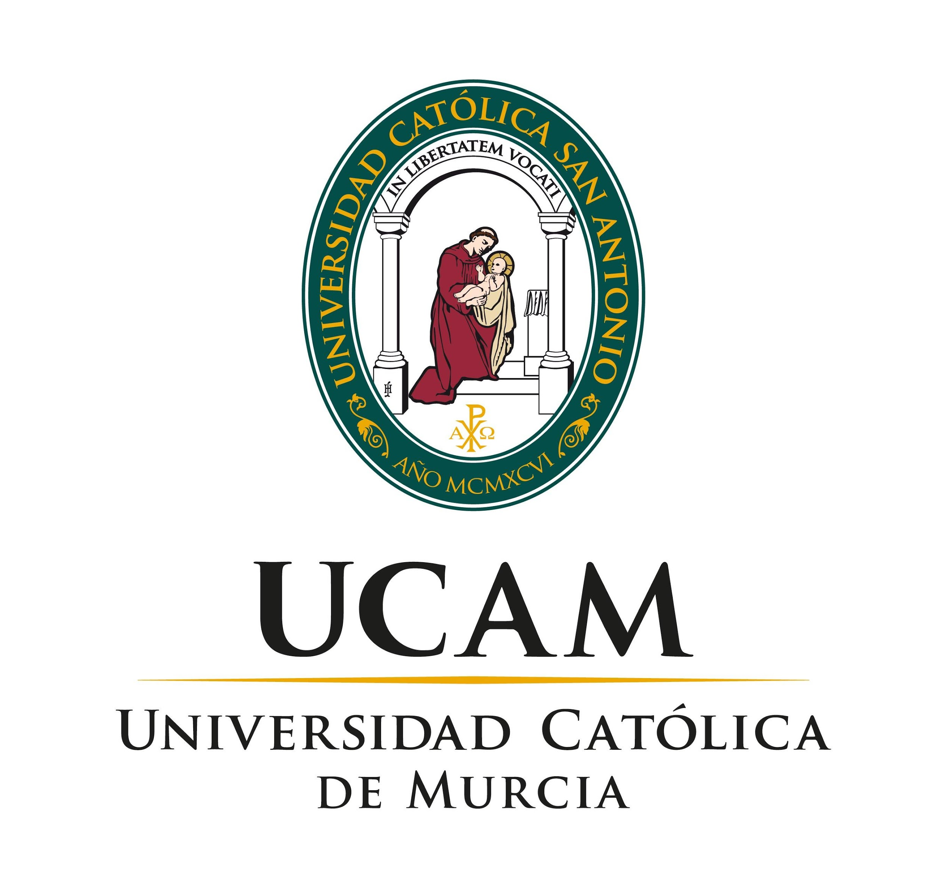

Movilidad de estudiantes Convenio entre la Universidad Católica y el Estudiante internacional

Programa Iberoamérica

(curso 20.…-20….)

BECA DE MOVILIDAD DE ESTUDIANTES
CONVENIO

Entre :
1. Institución de origen: Universidad Católica San Antonio de Murcia
Dirección completa: Campus de Los Jerónimos s/n. 30107. GUADALUPE, MURCIA.
Número de teléfono: (00 34) 968 278 703
Número de fax: (00 34) 968 278 600
Dirección de correo electrónico: Pblesa@ucam.edu
En lo sucesivo denominado el “centro”
Representado por Sr.Don Pablo Blesa Aledo
(Vicerrector de Relaciones Internacionales de la UCAM)
Y

2. Sr./Sra.:………………………………………
D.N.I. :
Dirección completa:
Número de teléfono:
Número de fax:
Dirección de correo electrónico:
En lo sucesivo denominado “el Beneficiario”,

SE HA CONVENIDO LO SIGUIENTE:

- Objeto
El presente Convenio tiene por objeto determinar las obligaciones de cada Parte durante el proceso de desarrollo de la movilidad a la que se refiere este contrato.
- Duración
Salvo rescisión o modificación anticipada, el presente Convenio entrará en vigor a partir de la firma de las dos partes y vencerá al completarse las gestiones relativas a la movilidad del Alumno.

- Período de estudio en el extranjero
El Beneficiario se compromete a realizar un período de estudio una Universidad socia
desde: | hasta:
lo que constituye un total de
meses:
en
Nombre del centro de destino:

dirección: | país:

- Seguro médico:
El estudiante confirma haber contratado un seguro médico y de responsabilidad civil privado. El estudiante que decida no contratar dichos seguros, por el presente convenio, exime a esta universidad de responsabilidad alguna en caso de incidente.
En el caso de que el estudiante vaya a realizar asignaturas prácticas, es obligatorio la contratación de un seguro de responsabilidad civil (que cubra daños causados por el estudiante en el puesto de trabajo) así como de accidentes (que cubra daños causados al estudiante en el lugar del puesto de trabajo).

5. Criterios de admisibilidad
El Beneficiario cumple los criterios específicos de admisibilidad del programa de movilidad indicados en las bases del mismo.

6. Reconocimiento académico
El centro suscribirá un acuerdo escrito, plan de estudios, con el Beneficiario sobre un programa de estudios, que será aprobado por la institución de acogida, antes de que el Beneficiario inicie su estancia. Al final de cada período de estudios, el centro de acogida deberá entregar al estudiante y a la Universidad de origen un certificado de notas que confirme que se ha seguido el programa acordado, junto con una lista de los resultados académicos obtenidos –calificaciones-.

La Universidad garantizará al Beneficiario un reconocimiento académico de sus estudios en el centro de acogida como parte plenamente reconocida de su título o diploma del país de origen.
Dicho reconocimiento sólo se denegará si los estudiantes no alcanzan el nivel exigido en la universidad de acogida o no cumplen por otros motivos las condiciones exigidas por los centros participantes para alcanzar el pleno reconocimiento. En otras palabras, para que el reconocimiento académico (de créditos superados) se produzca, el estudiante debe aprobar en la universidad de acogida los módulos cursados. Se recuerda que también se transfieren los créditos suspensos al expediente académico del estudiante, toda vez que una estancia internacional se equipara a un periodo de estudios realizado en la universidad de origen, UCAM.
Asimismo, si un estudiante se negase a cumplir las exigencias de su programa de estudios en el extranjero, la UCAM podrá exigir el abandono del estudiante y adoptar otras medidas disuasorias acordes con la gravedad de los hechos.

- Aprovechamiento académico
En estrecha relación con lo indicado en el apartado anterior, es obligación de todo estudiante internacional, al margen de que vaya a reconocer un mayor o menor número de asignaturas, en atención a sus circunstancias personales, seguir un plan de estudios enriquecedor para su currículo, que diseñará bajo la orientación del Tutor de Intercambio.

- Solicitud del título
El estudiante que haya completado los créditos necesarios para la obtención de un título de Licenciatura o Diplomatura, no podrá solicitarlo salvo en los plazos y de acuerdo con los procedimientos específicamente habilitados por la UCAM al efecto.

9. Informes y certificados.

El Beneficiario se compromete a entregar a la Oficina de Relaciones Internacionales dentro de los diez días siguientes al regreso a la universidad de origen:
.- justificantes de la realización del período de estudios en la Universidad socia.
- en particular, un certificado firmado por la institución de acogida en el que se indiquen el objeto y la duración de la estancia,
- la certificación académica relativa a los cursos seguidos en el extranjero y las calificaciones obtenidas, ya sea de mera asistencia o de realización de examen;
.- un informe redactado por el estudiante donde destaca los aspectos más sobresalientes ligados al periodo de estudios en la Universidad socia;

- Rescisión.
En caso de retraso o de incumplimiento por el Beneficiario de alguna de las obligaciones derivadas del presente Convenio, así como de aquellas recogidas en el capítulo II.1 del Reglamento interno, que se aplicarán, en general, con carácter analógico para los estudiantes del Programa Ibero América, la UCAM podrá rescindir o resolver de pleno derecho el mismo.

- Renunciar al pago del saldo si no se presentan en los plazos establecidos los documentos que figuran en el punto 9.
En todos estos casos, será la UCAM quien determinará el importe que se debe reembolsar.

11. Modificaciones del presente convenio.
Toda modificación del presente Convenio deberá formalizarse por escrito en un acuerdo concluido por las partes del mismo modo que el Convenio original. Las partes no quedarán obligadas por acuerdos verbales sobre tales cuestiones.

12. Jurisdicción.
Si no hubiera avenencia, los tribunales españoles serán los únicos competentes para pronunciarse sobre todo litigio relativo al presente Convenio que se suscite entre el centro y el Beneficiario.
La legislación aplicable al presente Convenio es la española.

Hecho en dos ejemplares.

Por el Beneficiario, Por el centro,

Fecha Fecha
Nombre Nombre: D. Pablo Blesa Aledo
Cargo: Vicerrector Relaciones Internacionales de la UCAM.

Oferta académica de la universidad de acogida, asignaturas que le restan por cursar, etc.
Podrá pedirse al Beneficiario que remita su informe de estudiante por correo electrónico, dirigiéndolo al coordinador institucional que firmó su contrato de estudios.

